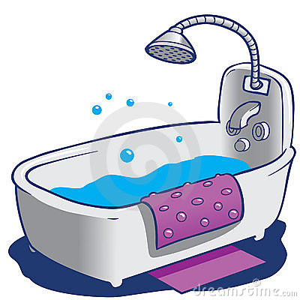

KAD SE PROBUDIŠ, OPEREŠ, ILI PREODIJEVAŠ

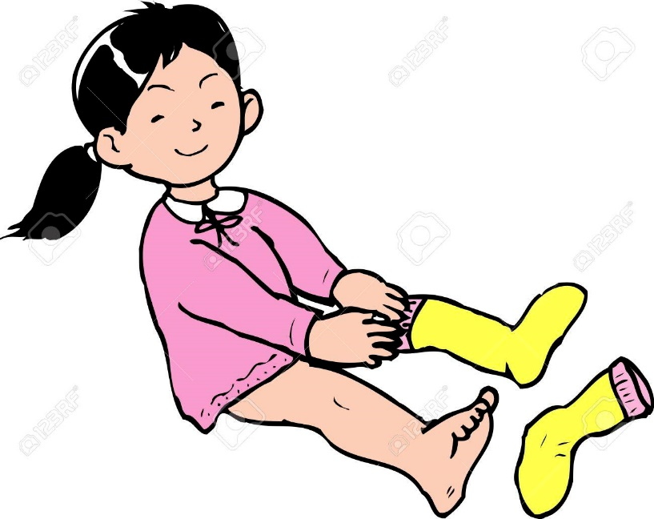

SAMOSTALNO OBUCI ČARAPE.

